**Testes em Java**

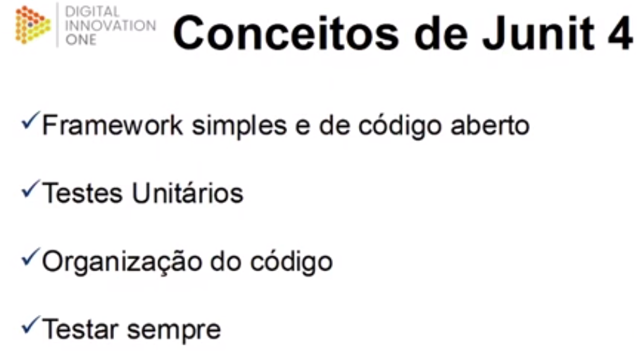

**Asserts em Testes**

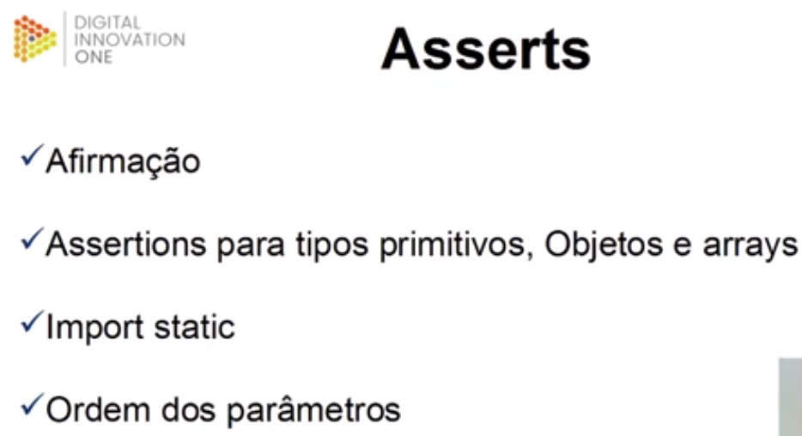

**Testando as Exceções**

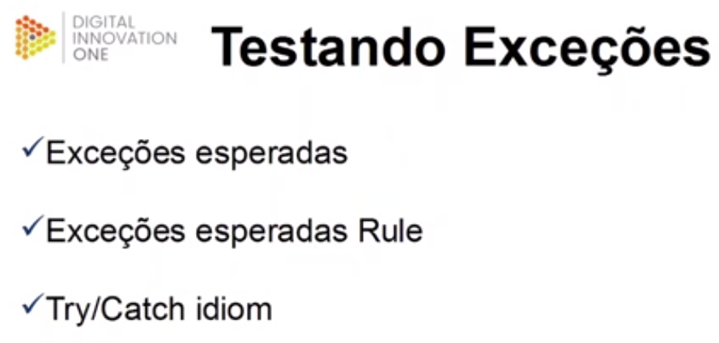

**Mocks (Usando o Mockito)**

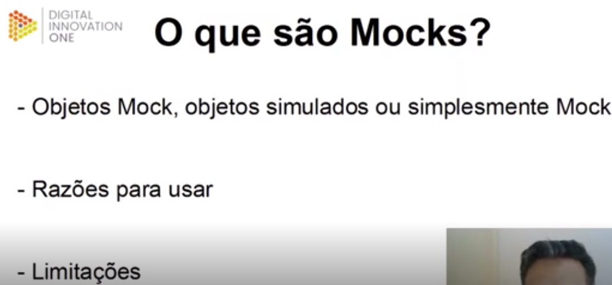

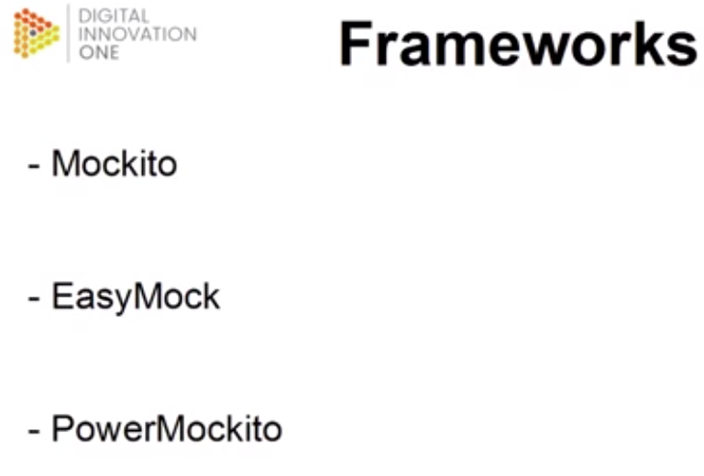

**Asserts são métodos utilitários para determinar se um caso de testes deu certo ou não**

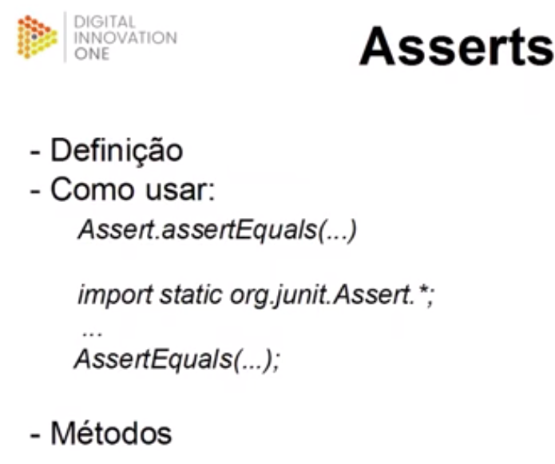

**Hamcrest e Matcher**

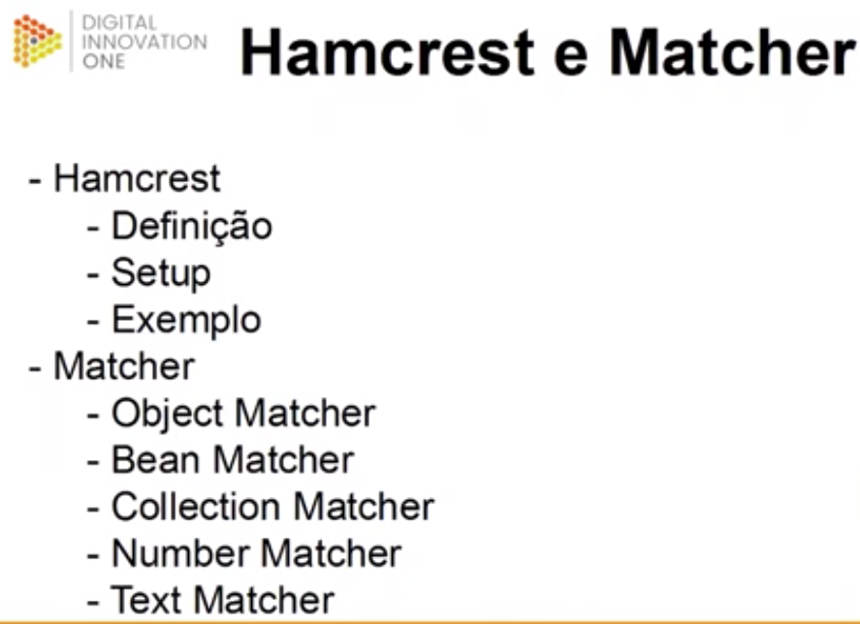

**TDD (Desenvolvimento Guiado Por Testes)**

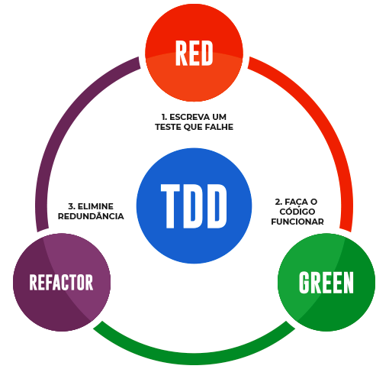

**Ciclos:**

● Red: Escreva um pequeno teste automatizado que, ao ser executado, irá falhar;  
● Green: Implemente um código que seja suficiente para ser aprovado no teste recém-escrito;  
● Refactor: Refatore o código, a fim dele ser melhorado, deixando-o mais funcional e mais limpo.